5.3 Modelsim仿真工具的使用
可编程逻辑器件的EDA开发工具有很多,各可编程逻辑器件厂商一般都会提供相应的开发工具,如Xilinx的Foundation、Altera的MAX+plusII、Innovada的eProduct Designer等.
很多书都对EDA开发工具作了详细的介绍,这里就不在论述了。本节主要介绍可编程逻辑器件开发工具中的Modelsim仿真工具的使用和FPGA设计过程的基本流程。在FPGA设计过程的基本流程中主要介绍FPGA最小系统板的下载使用说明。
5.3.1设计流程
在使用ModelSim仿真软件之前，首先简单地介绍一下FPGA设计过程的基本流程，设计流程方框图如图5.3.1所示。
设计输入
(Design Entry)
功能仿真
(Function Simulation)
综合
(Synthesize)
执行
(Implement Design)
时序仿真
(Timing Simulation)
下载
(Programming)
硬件测试
(Hardware Testing)
设计完成
(Design Completed)
图5.3.1 VHDL语言设计流程图
1. 设计输入（Design Entry）
设计输入是设计的第一个步，其方式有许多种，如VHDL语言编程、原理图绘制(schematic)、状态机或是真值表(truthtable)及波形(waveform)的输入等。将设计要求达到的目标采用以上述的方式之一进行描述，是设计的第一步。这里所介绍的方式以VHDL语言为主。
2. 功能仿真（Function Simulation）
设计输入利用VHDL语言完成后，接下来要做的是功能仿真(function simulation)或者做行为仿真(Simulate Behavioral)，这两种仿真所达到的目的基本相同，只需选做一种仿真即可。功能仿真所要达到的目标是功能上的验证。在做功能仿真时,软件系统会自动对VHDL程序进行语法上的检查、编译以及将VHDL行为级的描述转化为结构化的门级电路即：综合（Synthesis）。等到通过了以上的综合之后便进入功能仿真步骤，其实功能仿真也可以在综合之前进行，但是不少设计者习惯先做综合之后再进行功能仿真，因为在综合中附带了语法上的检查、编译等功能，而且修改VHDL程序语法上的错误也比较方便。本章在进行仿真说明时是先综合然后再做功能仿真的。
进行功能仿真时使用的方法大多是将特定信号输入设计，然后观察设计输出的信号是否符合要求。做功能仿真时可能需要多次返回，对VHDL源代码（source code）进行修改，等到所有的功能都正确后，才能进行下一个步骤。
3. 执行（Implement Design）
功能仿真之后就是执行，完成目标系统在器件上的布局与布线(place & route)。开发工具可产生含有时序延迟(timing delay)的VHDL网络表(netlist)文件，这是最准确的时序延迟文件。
4. 时序仿真（Timing Simulation）
执行完成后，建议在硬件测试之前先做时序仿真（timing simulation），将其作为最后一道把关工作。当然，不做时序仿真，直接将执行结果送到电路板上进行测试也可以。因为做仿真需要输入正确、完整的测试模型(pattern)。如果测试模型不正确或是其代表性不够，就算做了仿真也不能确保结果正确。但是，在硬件测试之前，通过软件进行检查，确保无误后再做硬件效率更高一些。
5. 下载
程序将被转换成位流文件写入芯片中以实现芯片功能，软件部分由器件厂商提供的专用软件完成，硬件则需要使用专用的下载线，通过微机的通信接口与系统板连接。
6. 硬件测试
对实物（芯片及其外围电路构成的系统）进行实际测试，完成设计。
5.3.2 功能仿真和时序仿真
在编程下载前必须利用EDA工具对综合生成的结果进行模拟测试，即仿真。仿真就是让计算机根据一定的算法和一定的仿真库对VHDL设计进行模拟，以验证设计，排除错误。仿真有两种不同级别的仿真，分别是功能仿真(Function Simulation)和时序仿真(Timing Simulation)。
- 功能仿真
功能仿真是直接对VHDL、原理图描述或其他描述形式的逻辑功能进行模拟测试，以了解其实现的功能是否满足设计要求，仿真过程不涉及任何具体器件的硬件特性。不经历执行(Implement Design)阶段，在设计项目编辑编译后即可进入门级仿真器进行模拟测试。直接进行功能仿真的好处是设计耗时短，对硬件库、综合器等没有任何要求。对于规模比较大的设计项目，执行在计算机上的耗时是十分可观的，如果每一次修改后的模拟都必须进行时序仿真，显然会极大地降低开发效率。因此，通常的做法是，首先进行功能仿真，待确认设计文件所表达的功能满足设计者要求时，即在逻辑功能满足要求后，再进行执行和时序仿真，以便把握设计项目在硬件条件下的运行情况。
- 时序仿真
时序仿真就是接近真实器件运行特性的仿真，仿真文件中己包含了器件硬件特性参数，因而，仿真精度高。但时序仿真的仿真文件必须来自针对具体器件的综合器与适配器。综合后所得的EDIF等网络表通常作为FPGA适配器的输入文件，产生的仿真网络表中包含了精确的硬件延迟信息。
5.3.3 功能仿真(Function Simulation)步骤
ModelSim主要有SE、EE、XE等版本类型。ModelSim XE是针对Xilinx公司系列器件的专用仿真工具，因此在对Xilinx公司系列器件进行仿真时，不需要预先编辑Xilinx本地库。甚至无需激活ModelSim XE仿真窗口。下面介绍如何使用ModelSim XE软件对所编写的VHDL程序进行仿真。这里主要介绍ModelSim XE的使用步骤和某些参数的设定及中间信号的仿真。
下面这个程序是对一个七段数码显示译码器的VHDL描述。以这个简单的例子来对功能仿真步骤进行介绍。
【例1】七段数码显示译码器的VHDL描述
library IEEE;
use IEEE.STD_LOGIC_1164.ALL;
use IEEE.STD_LOGIC_ARITH.ALL;
use IEEE.STD_LOGIC_UNSIGNED.ALL;

entity decoder_yes is
Port ( in1 : in std_logic_vector(3 downto 0);
Out1 : out std_logic_vector(6 downto 0));
end decoder_yes;

architecture Behavioral of decoder_yes is
begin
with in1 select
out1<="1000000"when"0000"，--0
"1111001"when"0001"，--1
"0100100"when"0010"，--2
"0110000"when"0011"，--3
"0011001"when"0100"，--4
"0010010"when"0101"，--5
"0000010"when"0110"，--6
"1111000"when"0111"，--7
"0000000"when"1000，--8
"0010000"when"1001"，--9
"1111111"when others，--No signal;
end Behavioral;

1. 建立New Source
第一步：对所要仿真的模块进行综合，综合通过之后右击该模块，然后选择“New Source”,如图5.3.2所示.
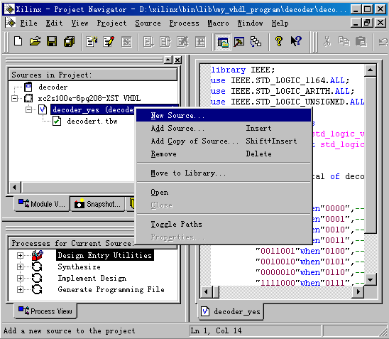
图5.3.2 建立New Source
2. 建立文件名
第二步：右击New Source，弹出对话框New，然后选择对话框中的Test Bench Waveform选项，并在文件名File中填写一个文件名（注意：不能和模块的名称相同）如图5.3.3所示。这里的文件名是decodert，然后点击“下一步”。
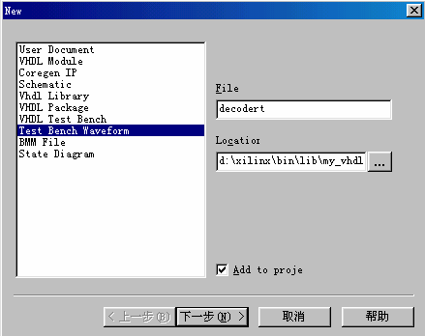
图5.3.3 New窗口操作
3. 选择需要仿真的模块
第三步：如图5.3.4所示，当弹出选择对话框Select时，选中你所需要仿真的模块，然后点击下一步。（在这里由于只有一个模块，而且在一开始进入New Source时已经选中了所需仿真的模块，因此直接点击“下一步”即可）。Select对话框的含意是联合所要仿真的源程序。
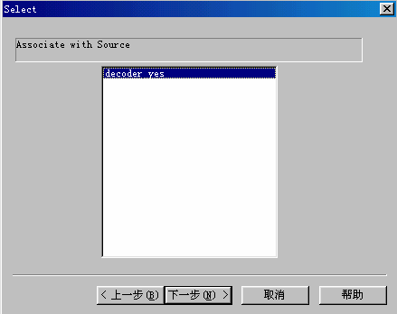
图5.3.4 Select窗口操作
4. 信息报告
第四步：如图5.3.5所示,弹出New Source Information对话框，此对话框是对以上步骤的一个报告。意思是工程将创建一个新的架构。而且从此对话框中可以看到当前所做的是仿真即Test Bench Waveform，仿真的文件名为：decodert，所仿真的模块名称为：decoder_yes。核对一下，如果没错，点击“完成”。如果有错误，返回上一步。
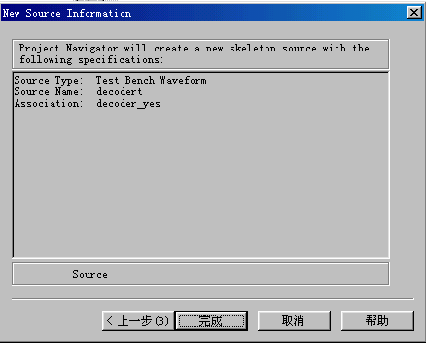
图5.3.5 New Source Information窗口
5. 初始化时序（Initialize Timing）
第五步：如图5.3.6所示,弹出Initialize Timing对话框，对话框中的值可以设定，但没有特殊原因一般不做更改，点击“ok”。
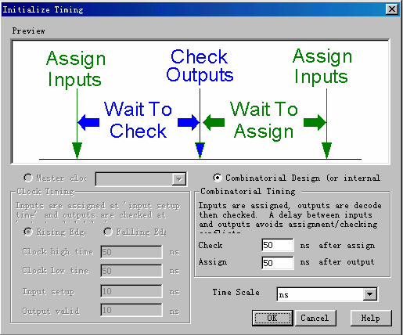
图5.3.6 Initialize Timing窗口
6. 参数设置
第六步：如图5.3.7所示，弹出两个对话框.DECODERT.TBW – HDL Bencher(tm)。对话框有很多菜单命令，均可用来改变所设置的参数以及其它的一些功能。一排方形按键下面是时钟与信号的输入和输出端口，左击端口（横向）与时间（竖向）交叉的格子可以对该时间段内的值进行设置。（注意：数值写入后，必须按回车或用鼠标点击另一个有信号的地方，否则所设置的值没有保存下来）
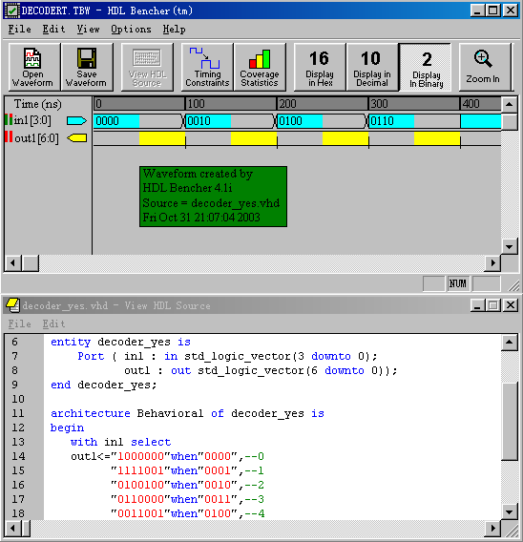
图5.3.7 功能仿真窗口
如果信号端口较多，且其数值有一定规律时，则采用自动设置法更加简便。如图5.3.8所示，双击上述格子（对于多位的信号只需单击）时其左侧会出现“Pattern”按钮。再左击之，则弹出Pattern Wizard对话框。在此对话框中可以对信号进行设置，Choose Pattern中可以选择数值整体的变化方式，例如输入信号是递增(Count Up)或是递减(Count Down)或是随机（Random）的。图中的设置是递增置数，采用二进制，周期为8，置数范围从0000到1111，步进为10，每一个时钟周期预置数改变一次。设定之后点击“ok”。
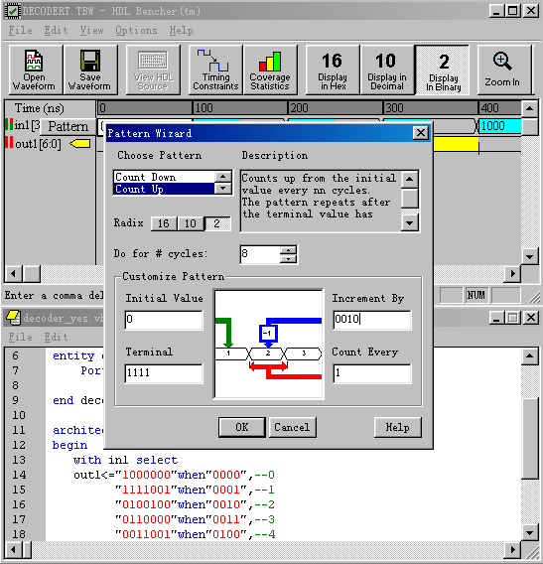
图5.3.8 信号模式设置
7. 保存设置的参数
第七步：如图5.3.9所示，参数设置完成，点击保存。（从图中可以看到，采用自动设置得到的参数和手动设置的一致）
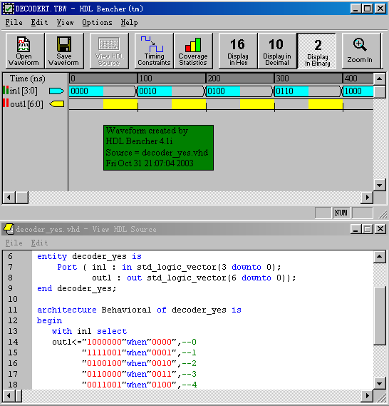
图5.3.9 信号设置参数
8. 测试时钟周期设置
第八步：如图5.3.10所示,弹出对话框Move end of testbench，设置测试周期，根据具体情况决定，本例设为100，点击“ok”，关闭DECODERT.TBW – HDL Bencher(tm)窗口。
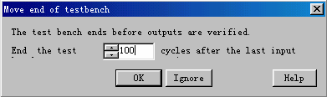
图5.3.10 测试周期设置
9. 选择仿真形式
第九步：如图5.3.11所示，点击选中仿真模块“decodert.tbw”。在Processes for current source对话框中出现Modelsim Simulator，点击其左侧的加号后出现五个小标题（五种仿真形式）第一个为行为仿真(Simulate Behavioral VHDL Model)，第二个为产生预期的仿真结果(Generate Expected Simulation Results)，双击任意一个，待运行结束后即可看到仿真结果。这里以行为仿真的结果为例进行说明。因为进行行为仿真（Simulate Behavioral VHDL Model）后可以对仿真参数进行修改，在分析仿真波形的时候还可以调出中间变量进行分析。
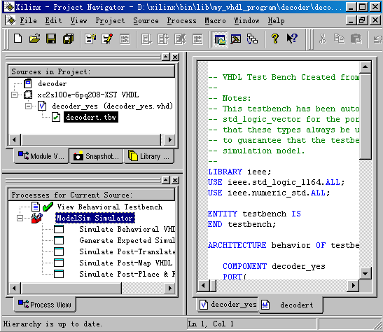
图5.3.11 选择仿真形式
10. 验证仿真结果
第十步：双击Simulate Behavioral VHDL Model之后弹出ModelSim XE中的四个对话框，如图5.3.12所示。主窗口：ModelSim XE/Eval 5.3，模块结构窗口：structure，信号窗口：signals，波形仿真窗口：wave – default。验证功能仿真的结果是否正确主要看波形仿真窗口。从波形仿真窗口（图5.3.12下方wave-default窗口）中可以看到七段数码管显示器译码器的功能仿真结果是正确的。
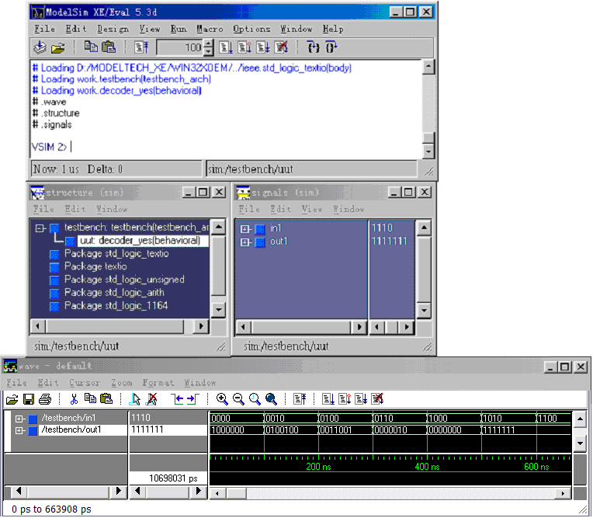
图5.3.12 modelsim的四个常用窗口

5.3.4 功能仿真(Function Simulation) 查错分析
功能仿真结束后，需要对功能仿真进行一些简单分析，当功能仿真的结果不对时，可以利用Modelsim进行查错分析。
1. 调出中间信号进行分析
第一步：一般波形仿真窗口中没有中间信号的变化过程，如果我们要检测中间信号的变化和传输是否正确，首先应调出中间变量。
选择所要分析检查的模块，如图5.3.13所示。图中选择的是模块结构窗口(structure)中的super_car(behavioral)模块，然后在信号窗口(signals)中选择要检查的信号，图中选择的是state_debug信号。再把信号拖入波形仿真窗口(wave – default)进行操作。图中显示的是智能电动车的控制程序,在此不作解释。

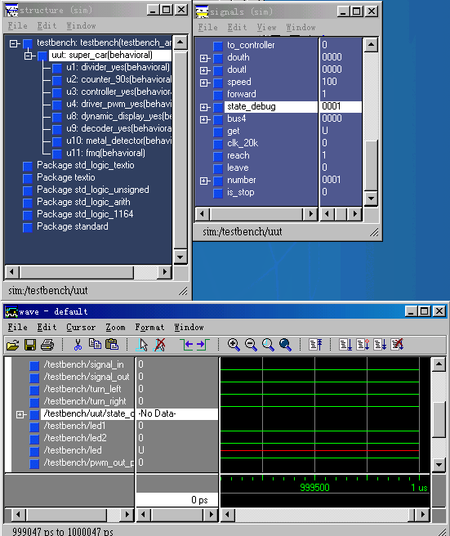
图5.3.13 中间信号加入仿真波形窗口
第二步：如图5.3.13所示，刚把信号拖入时，在波形仿真窗口中是看不到任何数据的，必须对wave窗口进行重新运行操作。这一步可利用窗口中的快捷键，首先点击“ ”按钮，弹出如图5.3.14所示的Restart对话框，点击“Restart”；然后点击“” 按钮进行“run_all”操作。这样信号的数据便显示于波形仿真窗口，接下来就可以对信号进行分析。
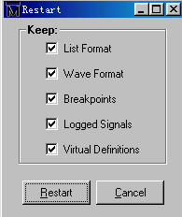
5.3.14 Restart窗口
2. 调出中间变量进行分析
第一步：如图5.3.15所示，在主窗口选择视图菜单（View）中的子菜单All，所有的窗口都将在桌面上显示。除了图5.3.12所示的四个窗口，还有如图5.3.16所示的五个窗口,分别是:进程窗口(process)，变量窗口(variables)，数据窗口(dataflow)，列表窗口（list）及源程序代码窗口(source – high.vhw)。
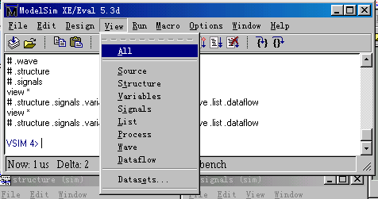
图5.3.15 选择显示所有窗口

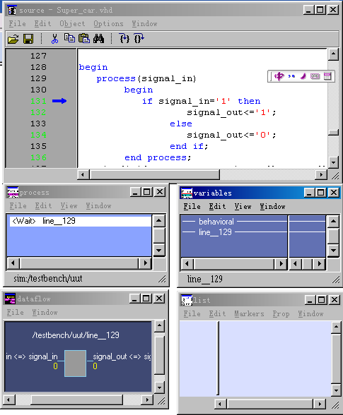
图5.3.16 modelsim的五个通常被隐藏的窗口

第二步：如图5.3.17所示,在structure窗口中选择想要分析的变量所在模块，点击进程窗口(process)中的视图(view)菜单，并选中其子菜单中的“In Region”选项。在进程窗口中会显示该模块的进程起始位置，在source窗口中可以看到源程序，选择变量所在的进程。图中选择的是第二个进程(进程所在位置为：模块“driver_pwm_yes”中的第42行)。此时在变量窗口(variables)中显示该进程中的变量名称，然后选中变量并拖入波形仿真窗口(wave)。接下来就是对波形仿真窗口进行操作，即重复“调出中间信号进行分析”中的第二步操作。
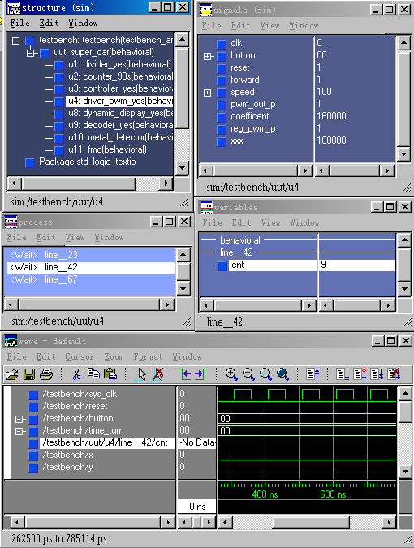
图5.3.17 中间变量调入仿真波形窗口

如果我们要对输入信号进行初值设置时，如图5.3.18所示,进入Modelsim Simulator中的第二个选项(Generate Exected Simulation Results)，也可以双击Sources in Project窗口中的仿真模块文件,如:“supe.tbw”。
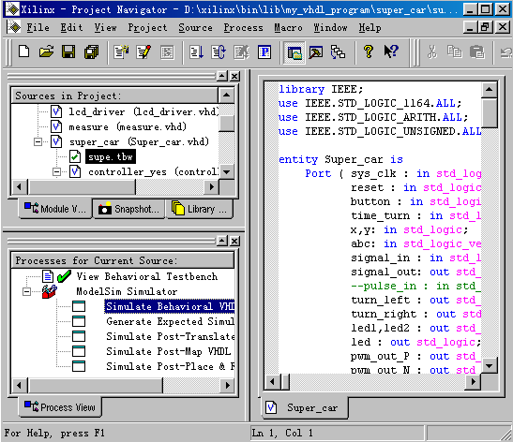
图5.3.18 进入DECODERT.TBW – HDL Bencher(tm)窗口

5.3.5时序仿真(Timing Simulation)步骤
通过综合(synthesize)和功能仿真之后，必须先执行(Implement Design)之后才能进行时序仿真(Timing Simulation)。
1. 进行Implement Design
第一步：双击“Implement Design”，通过执行之后继续下一步操作。
2. 进入仿真界面
第二步：如图5.3.19所示,双击Processes for Current Source 窗口中的“Simulate post-place&Route VHDL model”选项，进入仿真界面。
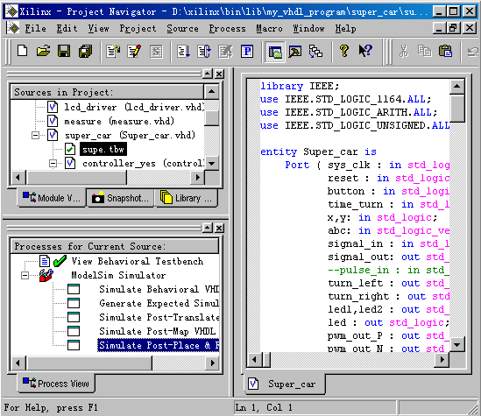
图5.3.19 进入时序仿真界面
3. 仿真波形分析
第三步：对时序仿真的分析主要也是看波形仿真窗口中仿真波形是否达到设计的要求。在仿真波形窗口中可以拖动标尺进行时间的延迟测量，这点很简单在此就不做深入的介绍了。接下来是对仿真波形的分析，当发现仿真出来的结果有问题时，同样也可以调出中间信号和变量进行辅助分析。方法和功能仿真中的方法一致。如果想对某些默认参数进行修改的话，可以参看ModelSim XE帮助菜单中XE Documentation的子菜单XE User’s Manual即用户指南,如图5.3.20所示。
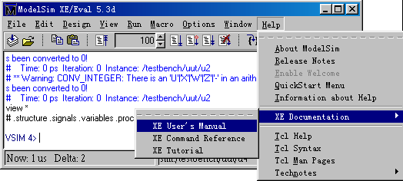
图5.3.20 进入用户指南

